QUESTIONS: SNAPEST ALGERIE
1.- Nom du continent AFRIQUE
2.- Nom du pays ALGERIE
3.- Nombre total d'habitants du pays 37,1 millions, selon les projections de l’ONS. Le dernier recensement général effectué en avril 2008 donnait une population de 34,8 millions d'habitants.
4.- Nombre total de PeR dans le pays 2 008 441/
5.- Pourcentage sur le total des électeurs du pays des electeurs qui sont des PeR 2 008 441/ sur Nombre d'électeurs inscrits : 21 645 841 soit 9,2 pour cent
6.- Âge moyenne d'espoir de vie passe de 75,5 ans en 2009 à 76,3 ans en 2010
7.- Âge de retraite actuel et légale pour avoir droit à la pension maximale * 60 ans La femme travailleuse peut, à sa demande, être admise à la retraite à l'âge de 55ans.
8.- Âge minime actuel et légale pour avoir droit à toucher une retraite (même avec un montant réduit) la retraite anticipée stipule que l’intéressé doit avoir au minimum 50 ans d’age (45 ans pour les femmes) et réunir un minimum de 20 ans d’activité.
9.- Âge de retraite légal plus basse qui a existé dans l'histoire du pays (indiquer l'âge et l'an) *
- 10.- Nombre d'ans travaillés et cotés minimum pour avoir droit à une pension / âgé de 60 ans
- Vous réunissez au moins 15 années de travail

11.- Nombre minimum d'ans travaillés et cotés nécessaires pour avoir droit à la pension maximale * 32 ans.
12.- Nombre d'ans de salaire réel perçu tenu en compte actuellement pour calculer la pension * Calcul de la pension sur le salaire mensuel des 12 derniers mois, porté à 36 mois depuis Juillet 1996, 48 mois depuis Mai 1999 et 60 mois à compter du 1ier Janvier 2000.
13.- Nombre d'ans de salaire réel perçu tenu en compte pour calculer la pension lorsque le chiffre de ceux-ci a été la plus petite *
14.- Nombre d'ans de salaire réel perçu tenu en compte lorsque le chiffre de ceux-ci a été la plus haute *
15.- Âge de retraite légal, la plus basse, qui a existé dans l'histoire du pays (indiquer l'âge et l'an) *
16.- Âge de retraite légal, la plus élevée, qui a existé dans l'histoire du pays (indiquer l'âge et l'an) *

17.- Il y a des âges de retraite différents entre hommes et femmes, ou pour des travaux lourds? (Donner des détails) * H 60 ans F 55 ANS
18.- Il y a des différents régimes de cours (agraire, mineur, fonctionnaires, militaires, …) ou bien tous les travailleurs ils paient ou ils cotent au même régime ? * Unification de l’âge de départ à la retraite à 60 ans avec cependant certaines dérogations ou bonifications, pour des catégories particulières (moudjahidine, femmes, travailleurs occupés dans des emplois comportant des nuisances) et certaines facilitations (32 ans d’activité sans condition d’âge et plus de 20 ans d’activité avec plus de 50 ans d’âge)
19- Montant mensuel légal de la pension la plus basse * 15 000 DA environ 150 euros/ Institution d’un montant minimum de pension égal à 75% du SNMG depuis 1994.
20.- Pourcentage de pensionnaires qu'ils touchent cette quantité minime mensuelle *
Désignation | Au 31/12/2011
Pension de retraite | 2 008 441
Pension de retraite directe | 1 150 646
Retraite normale  Retraite anticipée  Retraite proportionnelle  Retraite sans condition d'âge | 652 260  1 393  328 098  168 895
Pension de retraite de réversion | 857 795
Dont pension de réversion principale | 530 265
Allocation de retraite | 179 815
Allocation de retraite directe  Allocation de retraite de réversion | 118 546  61 269
Prestations servies à l'étranger (*) | 6 766
Total Général | 2 195 022

21.- Montant mensuel légal de la pension la plus haute *
22.- Pourcentage de pensionnaires qu'ils touchent cette quantité maximum mensuelle *
23.- Montant mensuel de la pension moyenne *
24.- Nombre de fois à l'an que se touche ce dit montant *
25.- Le montant de la pension se revalorise ou actualise chaque année? *
26.- Dans le cas affirmatif, avec quels critères? *
27.- Chiffre de revenus mensuels par en dessous de laquelle se situe, officiellement dans ce pays, le niveau de pauvreté 18000 da
28.- Chiffre de revenus mensuels envisagé syndicalement comme minime pour avoir une vie digne 36000da
Ils existent des prestations complémentaires (du gouvernement, de l’état ou d’autres organismes publics) pour les PeR ? (indiquer des détails) :
29.- En transport * non
30.- En santé * oui
31.- En des médecines * oui
32.- En des aides diverses (alimentations, nettoyage maison, propreté personnel, etc.) * non
33.- En des locaux ou des activités de loisir * non
34.- En soutien juridique * non
35.- En des excursions ou vacances * OUI/MUTUELLES
36.- En paiement de résidences * non
37.- En paiement de personnel à domicile * non
38.- En des services de surveillance à distance (par téléphone, etc.) * non
OBSERVATION FINALE :
S’il vous plait, ajouter n’importe quelle autre considération que puisse être utile et que puisse manquer dans l’enquête.

CHIFFRES CARACTERISTIQUES

REPARTITION PAR AVANTAGE DU NOMBRE DE BENEFICIAIRES
D'UNE PENSION OU ALLOCATION DE RETRAITE
AU 31/12/2011

Désignation
Au 31/12/2011
Pension de retraite | 2 008 441
Pension de retraite directe | 1 150 646
Retraite normale  Retraite anticipée  Retraite proportionnelle  Retraite sans condition d'âge | 652 260  1 393  328 098  168 895
Pension de retraite de réversion | 857 795
Dont pension de réversion principale | 530 265
Allocation de retraite | 179 815
Allocation de retraite directe  Allocation de retraite de réversion | 118 546  61 269
Prestations servies à l'étranger (*) | 6 766
Total Général | 2 195 022

Nb: (*) Pensions servies à l'étranger : 6 817 dont 51 dossiers suspendus répartis comme suit :
France : 6 511 dont 11 suspendus
Tunisie : 164 dont 24 suspendus
Belgique: 142 dont 16 suspendus

Evolution de la pension directe et de réversion

DESIGNATION | 2000 | 2002 | 2004 | 2006 | 2008 | 2010 | 2011
PRD | 656 431 | 742 227 | 822 200 | 911 487 | 994 694 | 1 098 631 | 1 150 646
PRR | 515 774 | 583 931 | 666 076 | 726 838 | 797 379 | 843 136 | 857 795
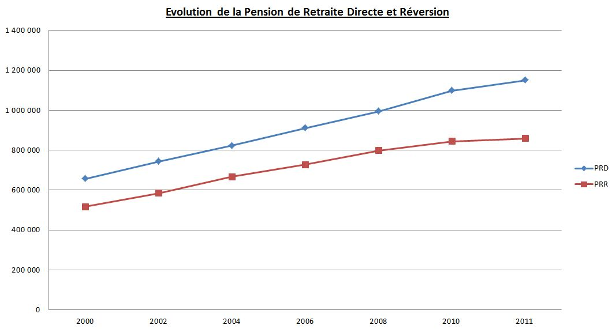

Répartition selon l'âge et le sexe des bénéficiaires d'une pension de réversion au 31/12/2011

Tranches  d'âge | PENSION/CONJOINT |  | Orphelins |  | Ascendants |  | Total
Tranches  d'âge | Masc | Fém | Masc | Fém | Père | Mère | Total
[0 ; 21[ | 0 | 8 | 51 837 | 57 785 | 0 | 0 | 109 630
[21 ; 25[ | 1 | 58 | 1 316 | 38 716 | 0 | 0 | 40 091
[25 ; 30[ | 1 | 544 | 567 | 48 117 | 0 | 3 | 49 232
[30 ; 35[ | 20 | 1 896 | 802 | 47 523 | 0 | 1 | 50 242
[35 ; 40[ | 89 | 4 892 | 1 148 | 45 397 | 0 | 0 | 51 526
[40 ; 45[ | 276 | 11 691 | 1 457 | 41 156 | 0 | 3 | 54 583
[45 ; 50[ | 632 | 23 169 | 1 249 | 26 160 | 2 | 32 | 51 244
[50 ; 55[ | 809 | 36 343 | 834 | 14 310 | 9 | 137 | 52 442
[55 ; 60[ | 862 | 48 446 | 618 | 8 453 | 44 | 375 | 58 798
[60 ; 65[ | 799 | 59 376 | 354 | 4 660 | 105 | 618 | 65 912
[65 ; 70[ | 641 | 57 967 | 136 | 2 000 | 157 | 892 | 61 793
[70 ; 75[ | 619 | 65 866 | 59 | 1 084 | 237 | 1 249 | 69 114
[75 ; 80[ | 489 | 59 169 | 42 | 678 | 312 | 1 301 | 61 991
[80 ; 85[ | 406 | 45 758 | 17 | 302 | 271 | 1 294 | 48 048
[85 ; 90[ | 213 | 20 693 | 3 | 108 | 189 | 810 | 22 016
[90 ; 95[ | 73 | 7 528 | 4 | 87 | 85 | 436 | 8 213
95 et plus | 36 | 2 555 | 1 | 49 | 35 | 246 | 2 922
Total | 5 966 | 445 959 | 60 444 | 336 583 | 1 446 | 7 397 | 857 795
Total global | 451 925 |  | 397 027 |  | 8 843 |  | 857 795

Répartition de la population des retraités, droit direct, selon l'âge et le sexe au 31/12/2011

Tranches  d'âge | Normale |  | Allocation de retraite |  | Retraite anticipée. |  | Retraite proportionnelle |  | Retraite sans cond.âge |  | Total
Tranches  d'âge | Masc | Fém | Masc | Fém | Masc | Fém | Masc | Fém | Masc | Fém | Total
[40 ; 45[ | 0 | 0 | 0 | 0 | 0 | 0 | 0 | 0 | 0 | 0 | 0
[45 ; 50[ | 0 | 0 | 0 | 0 | 0 | 15 | 0 | 8 868 | 318 | 59 | 9 260
[50 ; 55[ | 0 | 1 437 | 0 | 0 | 276 | 49 | 59 530 | 13 362 | 17 512 | 2 430 | 94 596
[55 ; 60[ | 1 415 | 9 263 | 0 | 0 | 1 048 | 5 | 103 845 | 10 233 | 52 505 | 3 086 | 181 400
[60 ; 65[ | 113 934 | 21 810 | 35 294 | 3 731 | 0 | 0 | 87 852 | 6 322 | 48 882 | 2 868 | 320 693
[65 ; 70[ | 113 204 | 17 353 | 28 927 | 3 563 | 0 | 0 | 30 547 | 1 580 | 27 523 | 2 476 | 225 173
[70 ; 75[ | 130 650 | 14 075 | 20 453 | 3 137 | 0 | 0 | 5 959 | 0 | 10 200 | 1 036 | 185 510
[75 ; 80[ | 105 572 | 10 560 | 7 510 | 1 954 | 0 | 0 | 0 | 0 | 0 | 0 | 125 596
[80 ; 85[ | 62 157 | 6 743 | 2 142 | 2 012 | 0 | 0 | 0 | 0 | 0 | 0 | 73 054
[85 ; 90[ | 27 673 | 2 954 | 5 063 | 1 507 | 0 | 0 | 0 | 0 | 0 | 0 | 37 197
[90 ; 95[ | 9 222 | 1 158 | 1 844 | 643 | 0 | 0 | 0 | 0 | 0 | 0 | 12 867
95 et plus | 2 590 | 490 | 585 | 181 | 0 | 0 | 0 | 0 | 0 | 0 | 3 846
Total | 566 417 | 85 843 | 101 818 | 16 728 | 1 324 | 69 | 287 733 | 40 365 | 156 940 | 11 955 | 1 269 192
Tot. global | 652 260 |  | 118 546 |  | 1 393 |  | 328 098 |  | 168 895 |  | 1 269 192

Répartition selon l'âge et le sexe des bénéficiaires d'une allocation de réversion au 31/12/2011

Tranches  d'âge | PENSION/CONJOINT |  | Orphelins |  | Ascendants |  | Total
Tranches  d'âge | Masc | Fém | Masc | Fém | Père | Mère | Total
[0 ; 21[ | 0 | 0 | 3 317 | 3 317 | 0 | 0 | 6 634
[21 ; 25[ | 0 | 2 | 48 | 2 726 | 0 | 0 | 2 776
[25 ; 30[ | 0 | 22 | 21 | 3 796 | 0 | 0 | 3 839
[30 ; 35[ | 1 | 83 | 23 | 3 977 | 0 | 0 | 4 084
[35 ; 40[ | 13 | 300 | 47 | 3 903 | 0 | 0 | 4 263
[40 ; 45[ | 17 | 672 | 56 | 2 864 | 0 | 0 | 3 609
[45 ; 50[ | 15 | 1 412 | 49 | 1 568 | 0 | 0 | 3 044
[50 ; 55[ | 18 | 2 567 | 36 | 787 | 0 | 1 | 3 409
[55 ; 60[ | 26 | 3 399 | 35 | 463 | 0 | 6 | 3 929
[60 ; 65[ | 31 | 4 263 | 18 | 238 | 1 | 4 | 4 555
[65 ; 70[ | 23 | 4 284 | 10 | 109 | 1 | 12 | 4 439
[70 ; 75[ | 42 | 5 137 | 2 | 79 | 3 | 16 | 5 279
[75 ; 80[ | 43 | 4 558 | 3 | 34 | 2 | 11 | 4 651
[80 ; 85[ | 41 | 3 796 | 1 | 21 | 1 | 18 | 3 878
[85 ; 90[ | 31 | 1 798 | 0 | 4 | 0 | 8 | 1 841
[90 ; 95[ | 13 | 751 | 0 | 3 | 1 | 3 | 771
95 et plus | 5 | 259 | 0 | 4 | 0 | 0 | 268
Total | 319 | 33 303 | 3 666 | 23 893 | 9 | 79 | 61 269
Total global | 33 622 |  | 27 559 |  | 88 |  | 61 269

Aperçu Historique
L’assurance vieillesse n’a été instituée pour l’ensemble des salariés qu’en 1953 ; avant cette date, quelques corporations bénéficiaient déjà de régimes de retraite : ce sont les fonctionnaires et les travailleurs jouissant de statuts similaires à ceux des fonctionnaires tels les cheminots, les traminots et les employés de la société d’Etat « Electricité et Gaz d’Algérie ».
L’assurance vieillesse pour les travailleurs non salariés (indépendants) des professions industrielle, commerciale, artisanale, libérale et agricole instituée en 1956 n'a été mise en œuvre qu'en 1958 et constitue au départ l’unique branche de ce régime particulier.
En juillet 1983, il a été mis fin aux régimes de retraite de base ainsi qu’au régime de retraite complémentaire existants. Ainsi, l’avènement de la réforme de juillet 1983 s’est traduit par la fusion des régimes à base professionnelle existants en un régime unifié .
La Caisse Nationale des Retraites (CNR) a été créée par décret n°:85-223 du 20 août 1985 abrogé et remplacé par le décret N°: 92-07 du 04 janvier 1992 portant statut juridique des Caisses de Sécurité Sociale et organisation administrative et financière de la Sécurité Sociale.
La CNR est le résultat de la fusion de sept (7) caisses ( la CAVNOS devenue CASNOS pour les travailleurs non salariés) en place en 1985 et, chargée de la gestion des différents régimes de retraite existant avant l’institution en 1983, d’un régime national unique de retraite, offrant les mêmes avantages à tous les travailleurs quel que soit leur secteur d’activité.
Il s’agit de :
- La CAAV ..... chargée de la gestion des pensionnés du régime général;
- La CGR ...... chargée de la gestion des pensionnés fonctionnaires;
- La CNMA … chargée de la gestion des pensionnés du régime agricole;
- La CSSM .... chargée de la gestion des pensionnés du secteur des mines;
- La CAVNOS chargée de la gestion des pensionnés non-salariés;
- L’EPSGM..... chargé de la gestion des pensionnés gens de mer;
- La CAPAS ... chargée de la gestion des pensionnés de la SONELGAZ;
- La Caisse de Retraite des personnels de la SNTF

